NAČRTOVANE DEJAVNOSTI OB TEDNU OTROKA V ODDELKIH 1.STAROSTNEGA OBDOBJA
Tema tedna otroka 2021 je »Razigran uživaj dan!«
PETEK,
8.10.2021
Pohod

PONEDELJEK,
4.10.2021

Sladko dopoldne

Izdelava čokoladnih kroglic in muffinov

ČETRTEK,
7.10.2021
Likovna delavnica
BUČE

SREDA,
6.10.2021
Lutkovna predstava RAZBITA BUČA

TOREK,
5.10.2021

Plesno dopoldne

Plan in izpeljava načrtovanih dejavnosti se zaradi vremenskih sprememb lahko prilagodi ali dopolni.
NAČRTOVANE DEJAVNOSTI OB TEDNU OTROKA V ODDELKIH 2.STAROSTNEGA OBDOBJA
Tema tedna otroka 2021 je »Razigran uživaj dan!«

JESENSKI POHOD V GOZD

JESENSKA
ZABAVA

JESENSKA PRAVLJIČNA URA

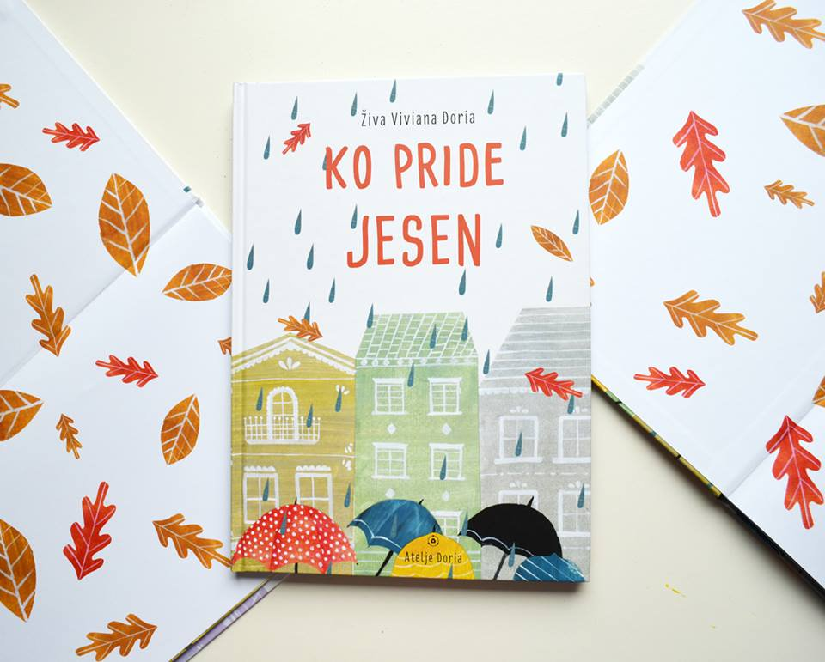

CICIKINO – OGLED ANIMIRANEGA FILMA:
ZVERJASEC

JESENSKA USTVARJALNA DELAVNICA

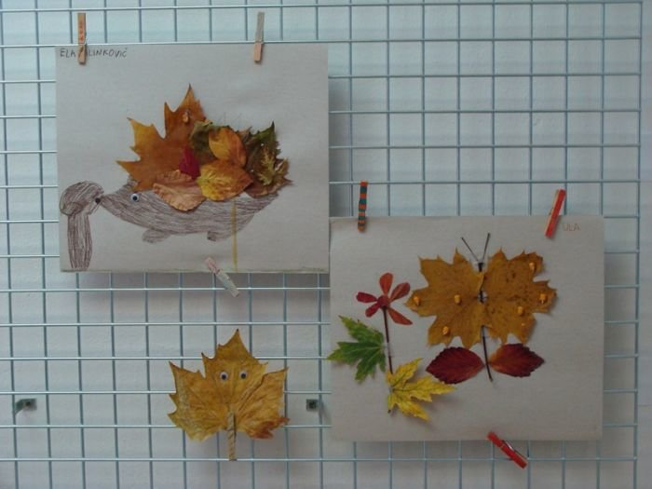

Plan in izpeljava načrtovanih dejavnosti se zaradi vremenskih sprememb lahko prilagodi ali dopolni.

